МИНИСТЕРСТВО НАУКИ И ВЫСШЕГО ОБРАЗОВАНИЯ
РОССИЙСКОЙ ФЕДЕРАЦИИ

федеральное государственное автономное образовательное учреждение высшего образования «Самарский национальный исследовательский университет
имени академика С.П. Королева»
(Самарский университет)

Институт информатики и кибернетики
Кафедра программных систем

ОТЧЕТ ПО ПРАКТИКЕ

Вид практики: учебная

Тип практики: Научно-исследовательская работа
(получение первичных навыков научно-исследовательской работы)

Сроки прохождения практики: с 20.06.2025 г. по 03.07.2025 г.
(в соответствии с календарным учебным графиком)

по направлению подготовки 02.03.02 «Фундаментальная информатика
и информационные технологии»(уровень бакалавриата)
направленность (профиль) «Информационные технологии»

Обучающийся группы № 6201020302D _____________________________ В.А. Бренева

Руководитель практики
от университета, доцент кафедры
программных систем, к.т.н., доцент_______________________ Д.А. Попова-Коварцева

Дата сдачи 03.07.2025 г.
Дата защиты 03.07.2025 г.

Оценка ___________________

Самара 2025

Содержание
Задание (я) по практике для выполнения определенных видов работ,
связанных с будущей профессиональной деятельностью
(сбор и анализ данных и материалов, проведение исследований) 3
Введение 5
1 Описание и анализ предметной области 6
1.1 Основные понятия и определения 6
1.2 Обзор существующих систем-аналогов 6
1.2.1 Система-аналог 1 7
1.2.2 Система-аналог 2 7
1.2.3 Система-аналог 3 7
1.2.4 Сравнительный анализ систем-аналогов 7
1.2.5 Постановка задачи 7
2 Проектирование ситемы 16
2.1 Выбор и обоснование архитектуры системы 17
2.2 Выбор и обоснование комплекса программных средств 17
Заключение 19
Список использованных источников 20
Приложение А Название приложения 22

МИНИСТЕРСТВО НАУКИ И ВЫСШЕГО ОБРАЗОВАНИЯ РОССИЙСКОЙ ФЕДЕРАЦИИ

федеральное государственное автономное образовательное учреждение высшего образования «Самарский национальный исследовательский университет
имени академика С.П. Королева»
(Самарский университет)

Институт информатики и кибернетики
Кафедра программных систем

Задание (я) по практике для выполнения определенных видов работ,
связанных с будущей профессиональной деятельностью
(сбор и анализ данных и материалов, проведение исследований)

Обучающемуся Иванову Ивану Ивановичу группы 6203-020302D
Направлен на практику приказом по университету от 11.06.2025 г. № 309-ПР в Самарский университет на кафедру программных систем.

Планируемые результаты освоения образовательной программы (компетенции)/индикаторы) | Выполнение определенных видов работ, связанных с будущей профессиональной деятельностью (сбор и анализ данных и материалов, проведение исследований) | Результаты практики (планируемые результаты обучения при прохождении практики)
ОПК-1 Способен применять фундаментальные знания, полученные в области математических и (или) естественных наук, и использовать их в профессиональной деятельности  ОПК- 1.1 Использует основные положения и концепции в области математических и естественных наук, базовые теории коммуникации; знает основную терминологию  ОПК-1.2 Осуществляет первичный сбор и анализ материала, интерпретирует различные математические объекты  ОПК-1.3 Осуществляет первичный сбор и анализ материала, интерпретирует различные математические объекты | - Ознакомиться с концепциями и терминологией по теме научно-исследовательской работы.  - Осуществить поиск материала по теме научно-исследовательской работы в сети Интернет, электронных библиотечных системах и базах данных.  - Ознакомиться со стандартом оформления текстовых учебных документов Самарского университета.  - Закрепить знания материала по стандарту оформления текстовых документов с помощью прохождения теста в системе Moodle.  - Оформить отчет по результатам прохождения практики в строгом соответствии со стандартом оформления текстовых учебных документов. | Например:  1) Ознакомился с основными концепциями и терминологией, касающихся разработки мобильного приложения.  2)...
ОПК-2 Способен применять компьютерные/суперкомпьютерные методы, современное программное обеспечение, в том числе отечественного происхождения, для решения задач профессиональной деятельности  ОПК-2.1 Использует основные положения и концепции в области программирования, архитектуру языков программирования, теорию коммуникации, основную терминологию, знаком с содержанием единого реестра российских программ  ОПК-2.2 Анализирует код на типовых языках программирования, может составлять программы  ОПК-2.3 Применяет опыт решения задач анализа, интеграции различных типов программного обеспечения, анализа типов коммуникаций | - Ознакомиться с рекомендациями по подготовке презентационного материала.  - Подготовить презентацию по теме научно-исследовательской работы в соответствии с общими правилами оформления презентаций.  - Закрепить знания материала по подготовке презентационного материала с помощью прохождения теста в системе Moodle.
ОПК-3 Способен к разработке алгоритмических и программных решений в области системного и прикладного программирования, математических, информационных и имитационных моделей, созданию информационных ресурсов глобальных сетей, образовательного контента, прикладных баз данных, тестов и средств тестирования систем и средств на соответствие стандартам и исходным требованиям  ОПК-3.1 Понимает методы теории алгоритмов, методы системного и прикладного программирования, основные положения и концепции в области математических, информационных и имитационных моделей  ОПК-3.2 Соотносит знания в области программирования, интерпретирует прочитанное, определяет и создает информационные ресурсы глобальных сетей, образовательного контента, средств тестирования систем  ОПК-3.3 Имеет практический опыт применения разработки программного обеспечения | - Ознакомиться с материалом по построению схем алгоритмов.  - Закрепить знания материала по построению схем алгоритмов с помощью прохождения теста в системе Moodle.

Срок представления на кафедру отчета о практике 03.07.2025 г.
Руководитель практики от университета,
доцент кафедры программных
систем, к.т.н., доцент _________________________ Д.А. Попова-Коварцева
(подпись)

Задание принял к исполнению
обучающийся группы № 6203-020302D ______________________________ В.А. Бренева
(подпись)

Введение
Здесь приводится краткая характеристика рассматриваемой предметной области, актуальность темы, исходные данные для разработки АИС, область применения разрабатываемой системы.
Текст текст текст Текст текст текст текст текст текст текст текст текст текст текст текст текст текст текст текст текст текст текст текст текст текст текст текст текст текст текст текст текст текст текст текст текст текст текст текст текст текст текст текст текст текст текст текст текст текст текст текст текст текст текст текст текст текст текст текст текст текст текст текст текст текст текст текст текст текст текст.
Текст текст текст Текст текст текст текст текст текст текст текст текст текст текст текст текст текст текст текст текст текст текст текст текст текст текст текст текст текст текст текст текст текст текст текст текст текст текст текст текст текст текст текст текст текст текст текст текст текст текст текст текст текст текст текст текст текст текст текст текст текст текст текст текст текст текст текст текст текст текст.

- Описание и анализ предметной области
Здесь можно привести общие положения по теме обзора.
Текст текст текст Текст текст текст текст текст текст текст текст текст текст текст текст текст текст текст текст текст текст текст текст текст текст текст текст текст текст.
На рисунке 3 приводится пример размещения рисунка в тексте отчета НИР.
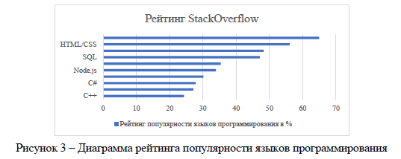
  - Основные понятия и определения
Текст текст текст Текст текст текст текст текст текст текст текст текст текст текст текст текст текст текст текст текст текст текст текст текст текст текст текст текст текст.
Обратите внимание на правильность приведения перечислений в тексте по СТО:
- перечисления разделяются точкой с запятой;
- в конце последнего элемента перечисления ставится точка.
В таблице 1 приводиться пример оформления табличного представления информации в отчете по НИР.
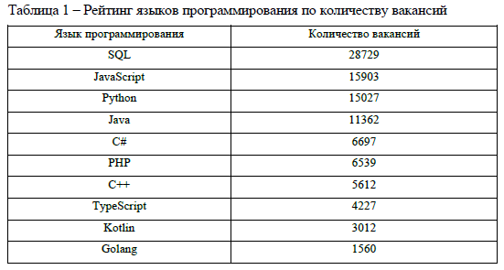

  - Обзор существующих систем-аналогов
Текст текст текст Текст текст текст текст текст текст текст текст текст текст текст текст текст текст текст текст текст текст текст текст текст текст текст текст текст текст текст текст текст текст текст текст текст текст текст текст текст текст текст текст текст текст текст текст текст текст текст текст текст текст текст текст текст текст текст текст текст текст текст текст текст текст текст текст текст текст текст.
    - Система-аналог 1
Здесь описывается система-аналог, область применения, основной функционал. Описание дополняется графическими представлениями системы.
Текст текст текст Текст текст текст текст текст текст текст текст текст текст текст текст текст текст текст текст текст текст текст текст текст текст текст текст текст текст текст текст текст текст текст текст текст текст текст текст текст текст текст текст текст текст текст текст текст текст текст текст текст текст текст текст текст текст текст текст текст текст текст текст текст текст текст текст текст текст текст на рисунке 1.
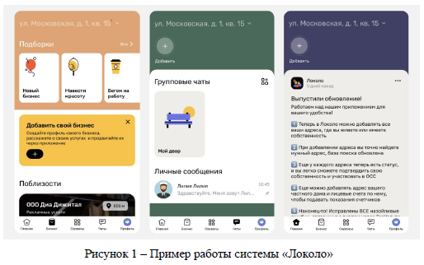

    - Система-аналог 2
Текст текст текст Текст текст текст текст текст текст текст текст текст текст текст текст текст текст текст текст текст текст текст текст текст текст текст текст текст текст.
    - Система-аналог 3
Текст текст текст Текст текст текст текст текст текст текст текст текст текст текст текст текст текст текст текст текст текст текст текст текст текст текст текст текст текст.
    - Сравнительный анализ систем-аналогов
Здесь приводится сравнение рассмотренных выше систем по различным характеристикам.
В таблице 2 приводиться пример оформления табличного представления информации в отчете по НИР на примере сравнительной характеристики систем-аналогов.
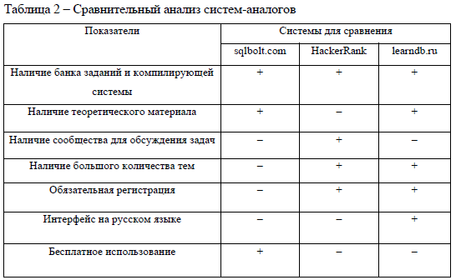
    - Постановка задачи
Здесь приводится описание планируемой для разработки системы, её характеристики, примерный функционал.
Текст текст текст Текст текст текст текст текст текст текст текст текст текст текст текст текст текст текст текст текст текст текст текст текст текст текст текст текст текст текст текст текст текст текст текст текст текст текст текст текст текст текст текст текст текст текст текст текст текст текст текст текст текст текст текст текст текст текст текст текст текст текст текст текст текст текст текст текст текст текст.

- Проектирование системы
  - Выбор и обоснование архитектуры системы
Здесь рассматриваются существующие платформы / операционные системы/ веб-приложения /мобильные приложения и т.д.
Текст текст текст текст текст текст текст текст текст текст текст текст текст текст текст текст текст текст текст текст текст текст текст текст текст текст текст текст текст.
  - Выбор комплекса программных средств
Здесь описывается выбор языка программирования, среды разработки для реализации будущей системы.
Текст текст текст текст текст текст текст текст текст текст текст текст текст текст текст текст текст текст текст текст текст текст текст текст текст текст текст текст текст.

Заключение
Здесь приводится краткое описание рассмотренных и решенных в ходе прохождения практики задач.
Можно привести свои предложения по использованию наработок данного отчета для дальнейшего применения их в ходе выполнения научно-исследовательской работы в последующих семестрах, а также для написания выпускной квалификационной работы.
Текст текст текст Текст текст текст текст текст текст текст текст текст текст текст текст текст текст текст текст текст текст текст текст текст текст текст текст текст текст текст текст текст текст текст текст текст текст текст текст текст текст текст текст текст текст текст текст текст текст текст текст текст текст текст текст текст текст текст текст текст текст текст текст текст текст текст текст текст текст текст.

Список использованных источников
- Абрамян, М.Э. Бинарные деревья. [Текст] / М.Э. Абрамян – Ростов-на-Дону, 2009. – 71 с.
- Документация по C# Microsoft Docs [Электронный ресурс] / URL: https://docs.microsoft.com/ru-ru/dotnet/csharp/ (дата обращения 10.07.2020).

Приложение А
Название приложения
Здесь размещаются слайды презентации по теме НИР.
Текст текст текст Текст текст текст текст текст текст текст текст текст текст текст текст текст текст текст текст текст текст текст текст текст текст текст текст текст текст текст текст текст текст текст текст текст текст текст текст текст текст текст текст текст текст текст текст текст текст текст текст текст текст текст текст текст текст текст текст текст текст текст текст текст текст текст текст текст текст текст.
Текст текст текст Текст текст текст текст текст текст текст текст текст текст текст текст текст текст текст текст текст текст текст текст текст текст текст текст текст текст текст текст текст текст текст текст текст текст текст текст текст текст текст текст текст текст текст текст текст текст текст текст текст текст текст текст текст текст текст текст текст текст текст текст текст текст текст текст текст текст текст.

